

Gérer les pages : Guide d'utilisation

Tuto vidéo
En vidéo :http://demo.formation-enligne.com/course/view.php?id=79&page=878
- Passer le cours en mode Edition
- Cliquez sur le bouton Gérer les pages (zone du haut)

Options de pages
- Roue crantée : Editer la page
- Icône “Pages” en rouge : Dupliquer la page et son contenu
- Croix : Supprimer la page
- Icône “Utilisateurs” : Assigner la page à un groupe particulier (page visible pour le groupe)

Colonne afficher dans le sommaire
- Cliquez sur icône “oeil” pour afficher ou masquer la page de votre sommaire de cours (Plugin Sommaire ou page tracker)

Modèle global
- Clic pour transformer la page en modèle de page réutilisable pour en créer une autre basée sur ce modèle

Publier : Etats de publication des pages
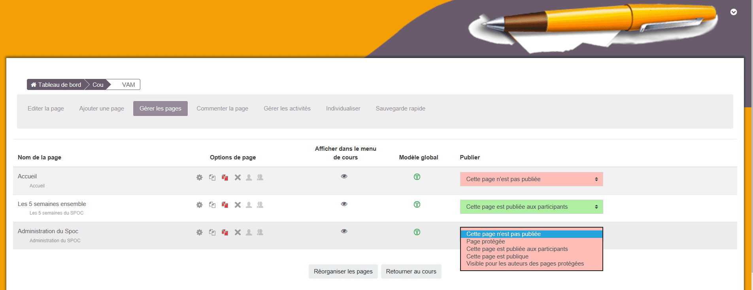
- Page publique : Visible pour tous en mode déconnecté. Particulièrement utile pour exposer le programme pédagogique du cours et communiquer.
- Cette page est publiée (aux participants) : Page avec droits et capacités standards (Etudiants consultent, enseignants éditeurs éditent, enseignant non éditeurs tutorent etc.)
- Cette page n'est pas publiées : page cachée pour les étudiants, droits et capacités standards pour les autres (enseignants éditeurs éditent, enseignant non éditeurs tutorent etc.) Verrouillé par capacité format/page:viewhiddenpages.
- Page protégée : Page protégée en édition, mais visible pour tous en mode connecté. (Verrouillée par capacité format/page:editprotectedpages.)
- Page visible pour les auteurs des pages protégées) : Cette page est entièrement cachée. Ne sera visible que sur capacité accordée : format/page:editprotectedpages Donc en général les admin
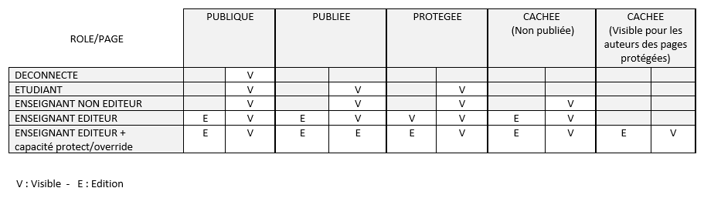

Crédits
- Valéry Frémaux sur un développement original de MoodleRooms : Développement et documentation
- Florence Labord : Documentation et illustrations
Revenir à l'index du guide d'utilisation - Retour à l'index du format Page - Revenir à l'index des plugins - Revenir au catalogue

